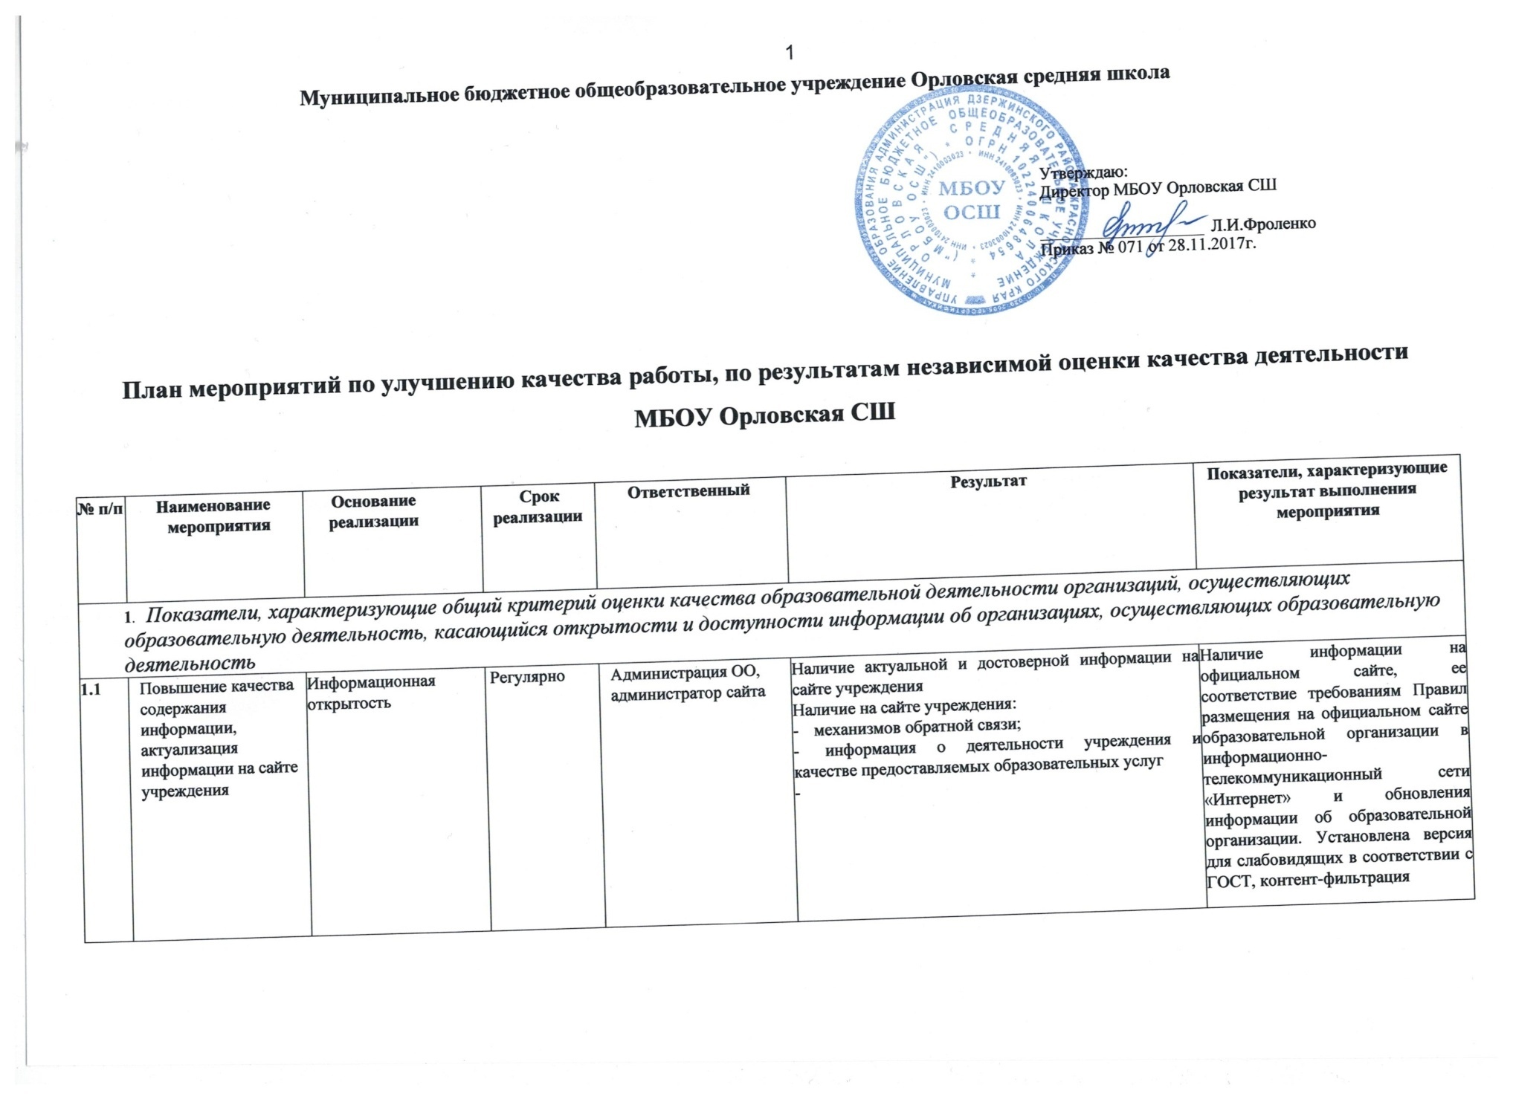

|  |  |  |  |  |  |  |
| --- | --- | --- | --- | --- | --- | --- |
| 1.2 | Наличие на официальном сайте организации в сети Интернет сведений о педагогических работниках организации и их обновление | Доступность и достаточность информации об организации. | По мере необходимости | Администрация ОО, администратор сайта | Наличие актуальной и достоверной информации на сайте учреждения  Наличие на сайте учреждения:   * механизмов обратной связи; * информация о деятельности учреждения и качестве предоставляемых образовательных услуг | Наличие информации на официальном сайте, ее соответствие требованиям Правил размещения на официальном сайте образовательной организации в информационно- телекоммуникационный сети «Интернет» и обновления информации об образовательной организации. |
| 1.4 | Обеспечить на сайте ОО технической возможности получения информации о ходе рассмотрения обращений граждан, поступивших в организацию от получателей образовательных услуг. | Доступность и достаточность информации. | Декабрь 2017г. | Администрация ОО, администратор сайта | Наличие актуальной и достоверной информации на сайте учреждения. | Удовлетворённость получателей образовательных услуг. |
| 2. *Показатели, характеризующие общий критерий оценки качества образовательной деятельности организаций, осуществляющих образовательную деятельность, касающийся комфортности условий, в которых осуществляется образовательная деятельность* | | | | | | |
| 2.1 | Мероприятия, направленные на повышение уровня бытовой комфортности пребывания в учреждении и развитие материально технической базы. | Наличие комфортных условий получения услуг, в том числе для граждан с ограниченными возможностями здоровья. | Ежегодно | Администрация ОО, библиотекарь, завхоз. | 1. Наличие современного учебного оборудования, тренажеров для детей с ОВЗ. 2. Текущий ремонт учебных кабинетов, спортивного и актового залов | Доля лиц, считающих условия оказания услуг комфортными от числа опрошенных о работе |

|  |  |  |  |  |  |  |
| --- | --- | --- | --- | --- | --- | --- |
|  |  |  | Регулярно |  | Наличие обновленных электронных образовательных ресурсов, новых обучающих программ |  |

|  |  |  |  |  |  |  |
| --- | --- | --- | --- | --- | --- | --- |
|  |  |  |  | Администрация ОО, библиотекарь, завхоз.  Директор, завхоз |  |  |

|  |  |  |  |  |  |  |
| --- | --- | --- | --- | --- | --- | --- |
|  |  |  | Ежегодно |  | Наличие отремонтированных учебных кабинетов (косметический ремонт) |  |
| Ежегодно | 1. Достижение коэффициента обеспеченности обучающихся учебной литературой - 100 % 2. Доведения оснащения учебных кабинетов мультимедийным оборудованием до 80 – 90 % от общего количества. |

|  |  |  |  |  |  |  |
| --- | --- | --- | --- | --- | --- | --- |
| 2.2 | Мероприятия, направленные на создание условий для возможности получения образовательных услуг в учреждении для лиц с ограниченными возможностями здоровья. | Наличие доступных условий получения услуг, в том числе для граждан с ограниченными возможностями здоровья. | Регулярно |  | Наличие условий для лиц с ограниченными возможностями здоровья | Доля лиц, считающих условия оказания услуг доступными от числа опрошенных о работе учреждения, 100 % |
| 2.3. | Мероприятия, направленные на создание условий для персонала организации. | Создание условий работы по оказанию услуг для персонала организации. | Регулярно | Наличие АРМ для учителей в учебных кабинетах и лаборантских и других педагогических работников  Создание комфортных бытовых комнат для тех. персонала | Доля персонала, которая удовлетворена условиями работы по оказанию услуг в организации от числа опрошенного персонала организации, 100 % |
| 2.4 | Сотрудничество с Орловским СДК. | Договор о сотрудничестве с Орловским СДК. | В начале учебного года | Директор | Наличие договора о сотрудничестве с Орловским СДК | Доля учащихся, посещающих творческие объединения в СДК составляет не менее 80% от общего числа учащихся ОО. |
| 2.5 | Создать условия для развития творческих способностей учащихся | Наличие доступных условий получения услуг | Регулярно | Администрация ОО | Участие обучающихся в соревнованиях, конкурсах, олимпиадах различного уровня. | Доля учащихся, участвующих в различных соревнованиях, конкурсах, олимпиадах составляет не менее 80% от общего количества обучающихся. Учащиеся являются не только участниками мероприятий, но и занимают призовые места. |
| 2.6 | Обеспечить психологическое консультирование родителей на постоянной основе | Наличие комфортных условий получения услуг, в том числе для граждан с ограниченными возможностями здоровья. | Регулярно | Директор, психолог | Создание условий для комфортного пребывания учащихся и взаимодействие с родителями. | Консультирование психологом всех участников образовательных отношений. |
| 2.7 | Мероприятия, направленные на создание условий для учащихся с ОВЗ | Наличие комфортных условий получения услуг | Регулярно | Администрация ОО, психолог, завхоз | Создание условий для всех участников образовательных отношений. | Наличие МТБ, повышение квалификации учителями, консультирование психологом всех участников образовательных отношений. |
| 1. Доброжелательность, вежливость и компетентность работников организации | | | | | | |
| 3.1 | Мероприятие по обеспечению и созданию условий для | 1.Профессионализм персонала. | Постоянно | директор  зам. дир. УВР и ВР педагог-психолог | Доля педагогических работников, своевременно прошедших курсы повышения квалификации в соответствии с утвержденным графиком, в общем числе педагогических работников, подлежащих | Доля лиц считающих персонал, оказывающий услуги, компетентным от числа опрошенных лиц, 100 % |

|  |  |  |  |  |  |  |
| --- | --- | --- | --- | --- | --- | --- |
| *3. Показатели, характеризующие общий критерий оценки качества образовательной деятельности организаций, осуществляющих образовательную деятельность, касающийся доброжелательности, вежливости, компетентности работников* | | | | | | |
| **3.1** | Мероприятие по обеспечению и созданию условий для безопасности и комфортности в учреждении, на установление взаимоотношений педагогических работников с учащимися и родителями. | 1. Профессионализм персонала.  2. Взаимодействие с  работниками  организации. | Регулярно | Администрация ОО, психолог | Наличие квалифицированных педагогических работников. Создание школьной службы медиации. | Доля лиц, считающих, что услуги оказываются персоналом в доброжелательной и вежливой форме от числа опрошенных лиц, 100 %. |
| **3.2** | Мероприятия по повышению компетентности работников ОО | Профессионализм персонала. | Регулярно | Администрация ОО | Прохождение курсов повышения квалификации. Аттестация педагогов на 1 квалификационную категорию | Доля педагогических работников, своевременно прошедших курсы повышения квалификации в соответствии с утвержденным графиком, в общем числе педагогических работников составляет **100%.**  Доля педагогических работников с 1 квалификационной категорией составляет не менее 50% от общего количества педагогов.  Повышение профессионализма. Отсутствие жалоб. |
| *4. Показатели, характеризующие общий критерий оценки качества образовательной деятельности организаций, осуществляющих образовательную деятельность, касающиеся удовлетворенности качеством образовательной деятельности организаций* | | | | | | |
| **4.1.** | Контроль за обеспечением МТБ ОО. | Результаты НОКО | Регулярно | Директор, завхоз. | Обновление МТБ. | Соответствие МТБ нормам СанПин. Удовлетворённость всех участников образовательных отношений. |
| **4.2.** | Мероприятия, направленные на повышение уровня подготовки обучающихся. | Результаты НОКО | Регулярно | Администрация ОО, учителя, библиотекарь, завхоз. | Своевременное оповещение участников образовательных отношений о деятельности школы.  Отчет о выполнении муниципального задания | Доля получателей образовательных услуг, удовлетворенных качеством предоставляемых образовательных услуг, от общего числа опрошенных получателей образовательных услуг составляет **100%.** |
| **4.3** | Мероприятия, направленные на повышение уровня подготовки обучающихся. | Результаты НОКО | Регулярно . | Администрация ОО, учителя, библиотекарь, завхоз. | Своевременное оповещение участников образовательных отношений о деятельности школы. | Доля получателей образовательных услуг, которые готовы рекомендовать организацию родственникам и знакомым, от общего числа опрошенных получателей образовательных услуг составляет **100%** |